Interface gráfica utilizando o Processing

Existe um aplicativo gráfico para o Arduino utilizando o software Processing que facilita a interação do usuário com o controlador. Através de um potenciômetro foi enviado um valor de altura desejada, que é recebido pelo Arduino, e também os valores de tensão fornecidos pelo sensor. Esses dados são enviados ao Processing, que juntamente com o valor PWM de saída, gera as curvas do sistema em tempo real, permitindo analisar a função de transferência, como a saída se comporta em relação à entrada, e verificar a precisão do sistema.

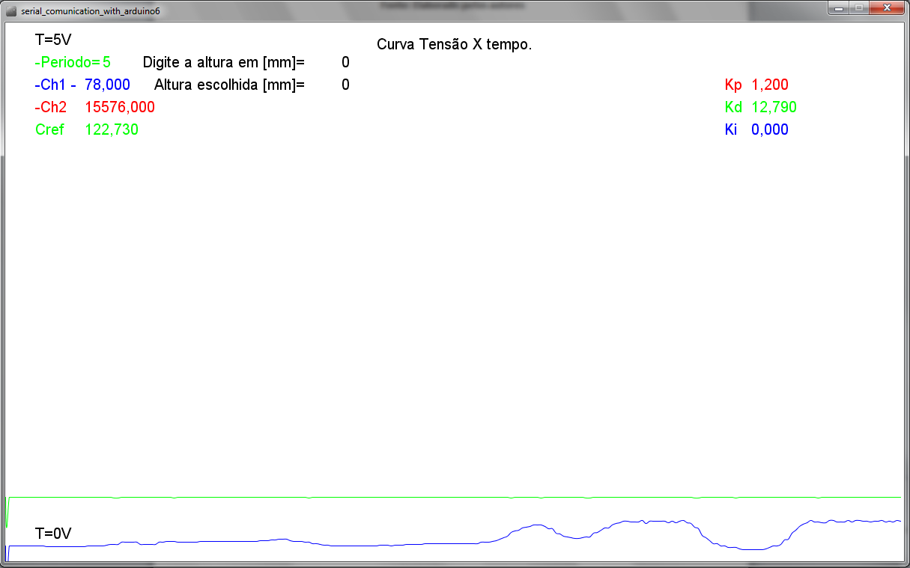

Figura Curvas no Processing

A curva verde representa o set point, a curva azul é o valor lido pelo sensor, e a em vermelho é a saída do PWM.